

Testrapport Opdracht 1

Integration and Communication

CODE TCIF-V2IAC1-15

HBO-ICT SIE Jaar 2 2016-2017

Cursuseigenaar: jeroen.weber@hu.nl

Student Elias Karimi

Datum

23 – 03 – 2017

Versie 0.3

# Inhoudsopgave

Inhoudsopgave 2

1. Versie 3

2. Introductie 3

3. Testomgeving 3

4. Smoketest 3

5. Testcases black box test (integratietest of functionele test) 3

6. Unit Tests 3

7. Regressietests 4

# Versiebeheer

|  |  |  |  |
| --- | --- | --- | --- |
| Author | Description | Version | Date |
| Elias Karimi | Creeeren document en structuur | 0.1 | 20-03-2017 |
| Elias Karimi | Uitvoeren verwerken van alle testen | 0.2 | 23-03-2017 |

# Introductie

De ontworpen webservice is gemaakt om de bevolkingsgroei in landen bij te kunnen houden. Door middel van een SOAP webservice kunnen clients voor een land de inwonersaantallen oproepen. Als response krijgen zij dan een overzicht van het aantal mannen, vrouwen en de totale inwoners. Mijn eerste opzet was om dit voor steden of wijken te doen, maar hier vond ik geen publieke API voor. Ik ben daarom opzoek gegaan naar een API die dit toeliet voor landen en kwam terecht op <http://population.io>.

Voor het uitvoeren van deze test is een computer met internet verbinding nodig en moet er getest worden of de website waar de service gebruik van maakt werkt.

# Test opzetten

De applicatie is getest op de zelfde computer waar deze op is geschreven. Dit is een Macbook met daarop OSX 11, Eclipse Neon 3, SOAPUI 5.3, een Tomcat 8.5 server en Java 1.8.

De laatste versie is gedownload van mijn github pagina op <http://github.com/shyrinak/IAC_OPD1> .

Deze is geimporteerd als Maven project in Eclipse in de bestaande workspace en toevoegd aan de Tomcat server. Deze is gestart waarna het testen kon beginnen.

De SOAP service heb ik getest met SOAP UI versie 5.3. Voor de instellingen van Tomcat 8.5 moet mogelijk de server.xml aangepast worden om het project in de root directory van de server te laten draaien, zodat de service te vinden is op <http://localhost:8080/soap/>

# Smoketests

Met SOAP UI voeren een simpele smoketest uit om te kijken of de service werkt en of hij werkt zoals het hoort via de schema’s.

We gaan kijken of de service bereikbaar is en dus geen “404: Not found error geeft”, of hij bereikbaar is vanuit het schema en geen andere fouten aangeeft zonder iets verkeerds in te geven.

|  |  |  |  |  |
| --- | --- | --- | --- | --- |
| ID | Input | Verwachte Output | Werkelijke Output | Succes |
| SMOKE_01 | Service Reachable | Ja | Ja | True |
| SMOKE_02 | Service Reachable trough WSDL | Ja | Ja | True |
| SMOKE_03 | Shows no error on request | Ja | Ja | True |

Screenshot vanuit SOAP UI:

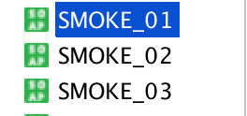

# Testcases black box functionele test

Hier hadden we 4 testen om uit te voeren in SMOKE UI. Ook deze zijn allemaal geslaagd.

|  |  |  |  |  |
| --- | --- | --- | --- | --- |
| ID | Input | Verwachte Output | Werkelijke Output | Succes |
| BLACK_01 | <country>The Netherlands</country>  <year>2001</year> | <female>8075895</female>  <male>7908470</male>  <total>15984365</total> | <female>8075895</female>  <male>7908470</male>  <total>15984365</total> | True |
| BLACK_02 | <country>Brazil</country>  <year>1950</year> | <female>27172815</female>  <male>26775989</male>  <total>53948804</total> | <female>27172815</female>  <male>26775989</male>  <total>53948804</total> | True |
| BLACK_03 | Foutief jaartal buiten range:  <country>Brazil</country>  <year>1550</year> | <faultcode>S:Server</faultcode>  <faultstring>Het jaartal valt niet binnen de minimale en maximale range</faultstring> | <faultcode>S:Server</faultcode>  <faultstring>Het jaartal valt niet binnen de minimale en maximale range</faultstring> | True |
| BLACK_04 | Foutief Land:  <country>Het land van ooit</country>  <year>2001</year> | <faultcode>S:Server</faultcode>  <faultstring>Het opgegeven land bestaat niet</faultstring> | <faultcode>S:Server</faultcode>  <faultstring>Het opgegeven land bestaat niet</faultstring> | True |

Screenshot vanuit SOAP UI:

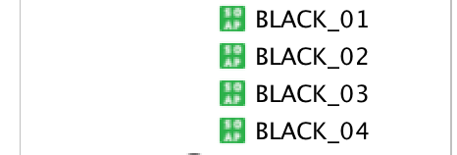

# Regressietests

De hierboven uitgevoerde testen waren allen succesvol. Omdat deze pas na het volledig programmeren van de service hebben plaatsgevonden zijn er geen wijzigingen meer geweest in de code. In een volgend project zal ik het testen wel al veel eerder in het proces erbij betrekken, omdat dit zo toch wel een heel tastbaar hulpmiddel levert die de kwaliteit van mijn code kan verbeteren.

# Bijlagen Smoketests

Hierbij zal ik voor alle smoketests de *request*, *response* geven en een screenshot er van plaatsen.

**SMOKE_01**

**Request**

<soapenv:Envelope xmlns:soapenv="http://schemas.xmlsoap.org/soap/envelope/" xmlns:req="http://eliaskarimi/request">

<soapenv:Header/>

<soapenv:Body>

<req:request>

<country>?</country>

<year>?</year>

</req:request>

</soapenv:Body>

</soapenv:Envelope>

**Response**

<S:Envelope xmlns:S="http://schemas.xmlsoap.org/soap/envelope/">

<S:Body>

<ns2:response xmlns:ns2="http://eliaskarimi/response" xmlns:ns3="http://eliaskarimi/error" xmlns:ns4="http://eliaskarimi/request">

<result>

<female>88926004</female>

<male>86860437</male>

<total>175786441</total>

</result>

</ns2:response>

</S:Body>

</S:Envelope>

Screenshot

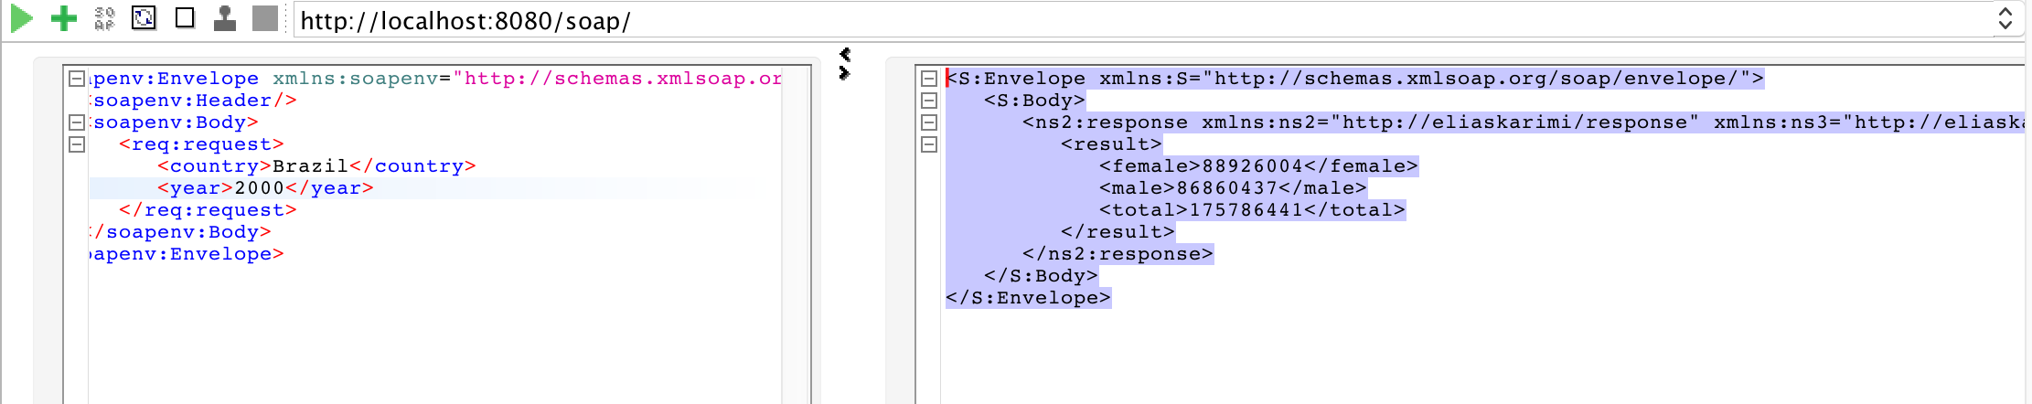

**SMOKE_02**

**Request**

<soapenv:Envelope xmlns:soapenv="http://schemas.xmlsoap.org/soap/envelope/" xmlns:req="http://eliaskarimi/request">

<soapenv:Header/>

<soapenv:Body>

<req:request>

<country>Brazil</country>

<year>1950</year>

</req:request>

</soapenv:Body>

</soapenv:Envelope>

**Response**

<S:Envelope xmlns:S="http://schemas.xmlsoap.org/soap/envelope/">

<S:Body>

<ns2:response xmlns:ns2="http://eliaskarimi/response" xmlns:ns3="http://eliaskarimi/error" xmlns:ns4="http://eliaskarimi/request">

<result>

<female>88926004</female>

<male>86860437</male>

<total>175786441</total>

</result>

</ns2:response>

</S:Body>

</S:Envelope>

Screenshot



**SMOKE_03**

**Request**

<soapenv:Envelope xmlns:soapenv="http://schemas.xmlsoap.org/soap/envelope/" xmlns:req="http://eliaskarimi/request">

<soapenv:Header/>

<soapenv:Body>

<req:request>

<country>Brazil</country>

<year>1950</year>

</req:request>

</soapenv:Body>

</soapenv:Envelope>

**Response**

<S:Envelope xmlns:S="http://schemas.xmlsoap.org/soap/envelope/">

<S:Body>

<ns2:response xmlns:ns2="http://eliaskarimi/response" xmlns:ns3="http://eliaskarimi/error" xmlns:ns4="http://eliaskarimi/request">

<result>

<female>88926004</female>

<male>86860437</male>

<total>175786441</total>

</result>

</ns2:response>

</S:Body>

</S:Envelope>

Screenshot



# Bijlagen Black box functionele tests

**BLACK_01**

**Request**

<soapenv:Envelope xmlns:soapenv="http://schemas.xmlsoap.org/soap/envelope/" xmlns:req="http://eliaskarimi/request">

<soapenv:Header/>

<soapenv:Body>

<req:request>

<country>The netherlands</country>

<year>2001</year>

</req:request>

</soapenv:Body>

</soapenv:Envelope>

**Response**

<S:Envelope xmlns:S="http://schemas.xmlsoap.org/soap/envelope/">

<S:Body>

<ns2:response xmlns:ns2="http://eliaskarimi/response" xmlns:ns3="http://eliaskarimi/error" xmlns:ns4="http://eliaskarimi/request">

<result>

<female>88926004</female>

<male>86860437</male>

<total>175786441</total>

</result>

</ns2:response>

</S:Body>

</S:Envelope>

Screenshot

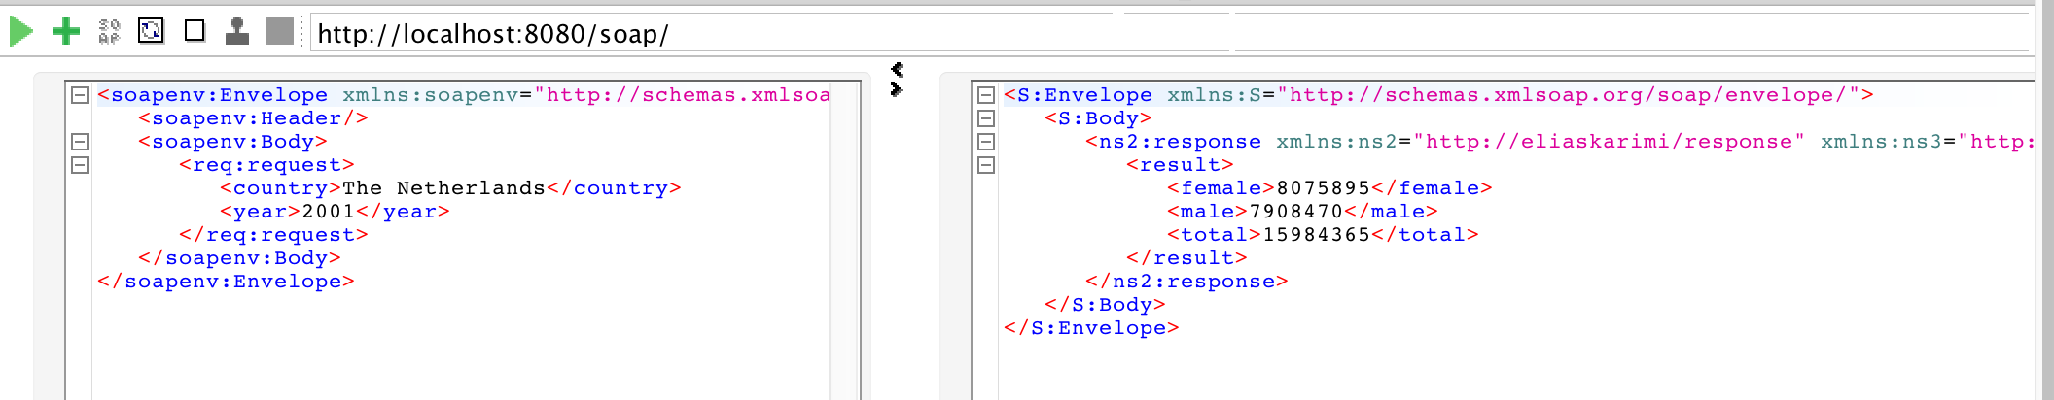

**BLACK_02**

**Request**

<soapenv:Envelope xmlns:soapenv="http://schemas.xmlsoap.org/soap/envelope/" xmlns:req="http://eliaskarimi/request">

<soapenv:Header/>

<soapenv:Body>

<req:request>

<country>The Netherlands</country>

<year>2001</year>

</req:request>

</soapenv:Body>

</soapenv:Envelope>

**Response**

<S:Envelope xmlns:S="http://schemas.xmlsoap.org/soap/envelope/">

<S:Body>

<ns2:response xmlns:ns2="http://eliaskarimi/response" xmlns:ns3="http://eliaskarimi/error" xmlns:ns4="http://eliaskarimi/request">

<result>

<female>726004</female>

<male>5860437</male>

<total> 15984365</total>

</result>

</ns2:response>

</S:Body>

</S:Envelope>

**Screenshot**

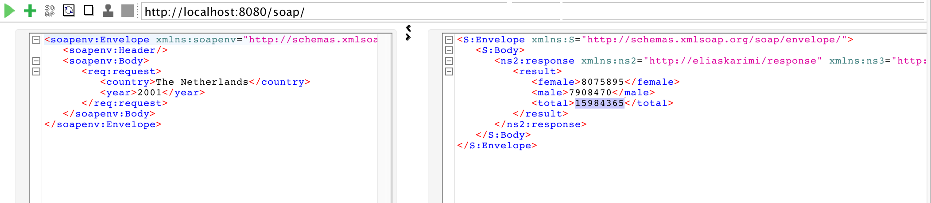

**BLACK**_**03**

**Request**

<soapenv:Envelope xmlns:soapenv="http://schemas.xmlsoap.org/soap/envelope/" xmlns:req="http://eliaskarimi/request">

<soapenv:Header/>

<soapenv:Body>

<req:request>

<country> Brazil</country>

<year>1550</year>

</req:request>

</soapenv:Body>

</soapenv:Envelope>

**Response**

<S:Envelope xmlns:S="http://schemas.xmlsoap.org/soap/envelope/">

<S:Body>

<S:Fault xmlns:ns4="http://www.w3.org/2003/05/soap-envelope">

<faultcode>S:Server</faultcode>

<faultstring>Het jaartal valt niet binnen de minimale en maximale range</faultstring>

</S:Fault>

</S:Body>

</S:Envelope>

**Screenshot**



**BLACK**_**04**

**Request**

<soapenv:Envelope xmlns:soapenv="http://schemas.xmlsoap.org/soap/envelope/" xmlns:req="http://eliaskarimi/request">

<soapenv:Header/>

<soapenv:Body>

<req:request>

<country> Het land van ooit</country>

<year>1550</year>

</req:request>

</soapenv:Body>

</soapenv:Envelope>

**Response**

<S:Envelope xmlns:S="http://schemas.xmlsoap.org/soap/envelope/">

<S:Body>

<S:Fault xmlns:ns4="http://www.w3.org/2003/05/soap-envelope">

<faultcode>S:Server</faultcode>

<faultstring>Het opgegeven land bestaat niet</faultstring>

</S:Fault>

</S:Body>

</S:Envelope>

**Screenshot**

